**Toluca, México a 5 de septiembre de 2018**

En atención a:

**Cargo y Nombre del Contacto**

NOMBRE DE LA EMPRESA.

|  |  |  |  |  |  |  |  |
| --- | --- | --- | --- | --- | --- | --- | --- |
|  | SERVICIO | COSTO UNITARIO | COSTO POR PAQUETE | PERIODO | PERIODO DE APLICACIÓN | AÑO | |
| MEDIO AMBIENTE | **Informe Preventivo (IP)** | $00.00 | $00.00 | **Único** | **Oct-Nov** | **2018** | |
| **Licencia Ambiental Única (LAU)** | $00.00 | $00.00 | **Único** | **Oct-Nov** | **2018** | |
| **Registro como Generador de Residuos Peligrosos (RGRP)**  **\*Sin costo al contratar LAU** | $00.00 | $00.00 | **Único** | **Oct-Nov** | **2018** | |
| **Registro como Generador de Residuos de Manejo Especial (RGRME)**  **\*Sin costo al contratar LAU** | $00.00 | $00.00 | **Único** | **Oct-Nov** | **2018** | |
| Análisis de Riesgo (AR) | $00.00 | $00.00 | 5 años | Ene-Abr | 2019 | |
| Cédula de Operación Anual (COA) | $00.00 | $00.00 | Anual | Mar-Jun | 2019 | |
| PROTECCIÓN CIVIL | **Programa Específico de Protección Civil** | $00.00 | $00.00 | **Anual** | **Oct-Nov** | **2018** | |
| SECRETARÍA DEL TRABAJO Y PREVISION SOCIAL STPS | **Seguridad e Higiene Correspondiente a las 16 Normas Oficiales Mexicanas aplicables a STPS**  **▪1 Auditoía Documental y Estructural**  **▪1 Visita de capacitación al Sistema de Seguridad e Higiene en Grupo**  **▪ 1 Visita de Seguimiento - Semestral** | $00.00 | $00.00 | **Anual** | **Sep-Oct** | | **2018** |
| **Capacitación y Adiestramiento Correspondiente a las 16 Normas Oficiales Mexicanas aplicables a STPS** | $00.00 | $00.00 |
| NOM-005-ASEA-2016 | **Dictamen Operación y Mantenimiento** | $00.00 | $00.00 | **Anual** | **Ago-Nov** | **2018** | |
| **Procedimientos / Bitácoras** | $00.00 | $00.00 | **Anual** | **Nov-Dic** | **2018** | |
| NOM-016-CRE-2016 | **Muestreo y Análisis de Calidad de Petrolíferos por TANQUE o por PRODUCTO, al costo mostrado se le incluirá los viáticos de $1,000.00 por Estación de Servicio.** | $00.00 | $00.00 | **Semestral** | **Oct-Nov** | **2018** | |
| Ene-Jun | 2019 | |
| Jul-Dic | 2019 | |
| **Dictamen Calidad de Petrolíferos** | $00.00 | $00.00 | **Anual** | **Nov-Dic** | **2018**  2019 | |
| DACG SASISOPA | **Conformación SASISOPA** | $00.00 | $00.00 | **Único** | **Ene-May** | 2019 | |
| **Dictamen SASISOPA** | $00.00 | $00.00 | **Único** | **May-Jun** | 2019 | |

**CMX360 S.A. de C.V.**, su aliado de negocios presenta ante usted la Propuesta Económica en relación al cumplimiento de las regulaciones aplicables al sector hidrocarburos, a través de los siguientes servicios:

**PROPUESTA ECONÓMICA**

Tabla de Costos

**PROGRAMACIÓN 2018-2019**

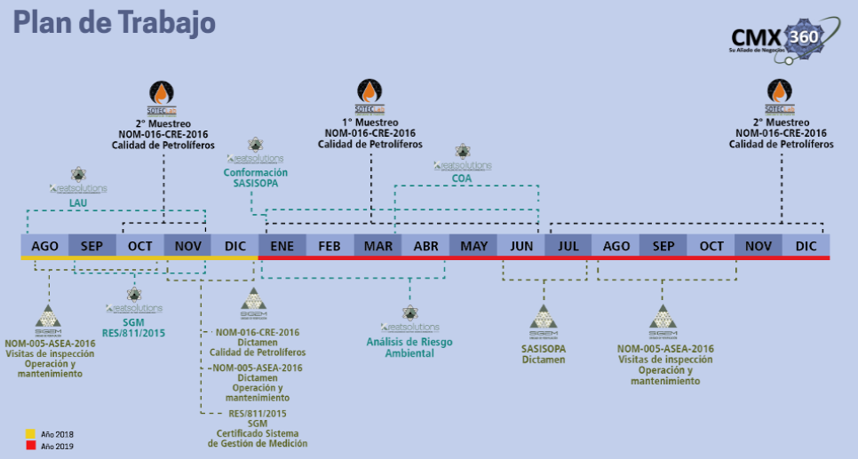

La Linea de tiempo anterior se verá modificada en razón al servicio contratado

**IMPORTANTES**

* + Los montos mencionados en la presente propuesta económica **no incluyen I.V.A.**
  + Los costos de la presente propuesta son aplicables para contrataciones en el mes de Agosto, posterior a este mes se tendrán que consultar nuevamente los costos con su representante comercial.
  + Se considera Paquete a la contratación de 3 o más servicios conjuntos por estación de servicio y a estos se les aplicará el Costo por paquete indicado en la Tabla de Costos.
  + Al contratar el servicio de la Licencia Ambiental Única, se otorgarán como valor agregado el Registro como Generador de Residuos Peligrosos (RGRP) y el Registro como Generador de Residuos de Manejo Especial (RGRME) **SIN COSTO.**
  + Las verificaciones se llevaran acabó mediante la logística de regionalización, agrupadas por zona y ruta
  + La reprogramación de las visitas contempladas en el servicio deberá notificarse con 72 horas de anticipación, de lo contrario causara honorarios
  + Se realizarán 2 pagos diferidos; 70% al contratar el servicio y 30% antes de la entrega del Servicio.
  + Al contratar el servicio de STPS ( Seguridad e Higiene, Capacitación y Adiestramiento ) su inversión comercial será:
* 50% previo a realizar el diagnostico documental y estructural
* 40% previo a realizar de manera presencial y grupal con sus trabajadores, la capacitación de las 16 normas oficiales mexicanas.
* 10% previo a la visita de Seguimiento e Implementación al sistema de seguridad e higiene ( Semestral)
  + La cancelación total o parcial del servicio una vez autorizado electrónicamente causará honorarios del 30% sobre el costo total cotizado.
  + Cualquier EVENTUALIDAD que se presente y esta retrase o interrumpa las actividades por alguna causa no imputable a **CMX360 S.A. De C.V.**, tendrán un costo adicional el cual equivaldrá a los gastos que en su momento se generen.
  + Cualquier Ampliación del Servicio más allá de este alcance será presupuestada previamente para su aprobación.

Nombre y Firma digital del ASESOR